Коррекционно-развивающая предметно-пространственная среда физкультурного зала детского сада

В условиях введения ФГОС ДО [3] успешное решение физкультурно-оздоровительных задач в коррекционной работе с детьми (нарушения зрения), в большей мере зависит от развивающей предметно-пространственной среды физкультурного зала. Оборудование и пособия способствуют повышению эффективности используемых форм и методов физкультурной работы, дифференцированного подхода к детям. Развивающая предметно-пространственная среда физкультурного зала выполнена с учётом рекомендаций специальных программ Плаксиной Л.И.[1] и Сековец Л.С.[2]. Среда постоянно модернизируется и пополняется классическим и нестандартным оборудованием и пособиями. Активное участие в этом принимают педагоги и родители.
Используется яркое оборудование с метками и цветная разметка зала. По периметру зала для сохранения направления движения и использования наибольшей площади выполнена разметка полосами (полосы шириной 5 см): две длинные стороны – чёрные полосы (построение в шеренгу, в колонну по 1, перестроение в колонну по 2) и две короткие стороны - оранжевые (стартовые линии в подвижных играх), соединяются под прямым углом, что способствует движению, «не срезая углы», и отработке поворотов по углам зала; вдоль одной длинной стороны добавлена зелёная полоса и с чёрной полосой она образует дорожку шириной 15 см (движение по узкой дорожке, не наступая на линии, сохраняя равновесие - малышам; всем возрастам - прыжки по узкой дорожке с разными заданиями; прокатывание мяча и плюс 2 скамейки длинные – прокатывание по дорожке с узким коридором и др.)
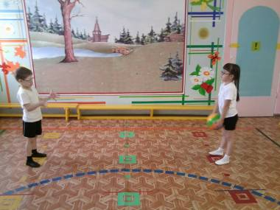
В разметке зала использованы три цвета для квадратов (по 9 штук в ряду): красный, жёлтый, зелёный. Цветные квадраты используются: при перестроении в три звена, в колонну по три на общеразвивающие упражнения; в две колонны (через центр парами) колонна желтых и колонна красных- работа в парах двумя колоннами, для выполнения основных видов движений, на эстафеты, для строевых упражнений. Бег короткой и длинной змейкой с опорой на цветные квадраты - зрительные ориентиры. Такая разметка помогает детям ориентироваться в пространстве зала и сохранять своё место и направление движения, а также нужное расстояние при выполнении упражнений и разнообразных заданий и как подсказка детям - для симметричной расстановки оборудования.
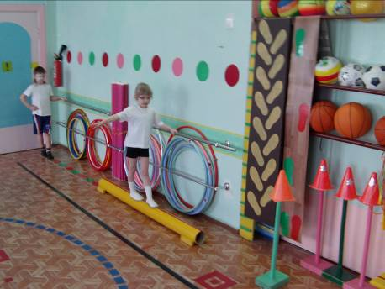
Вдоль одной стены установлены поручни (длина 4 м), помогающие детям выполнять движение с опорой (держась одной рукой) и сохраняя равновесие и осанку - по дорожкам с размеченными стопами, по бревну с центральной красной линией. В основных движениях, в эстафетах - для сохранения осанки и направления движения используем зрительные ориентиры: стойки (80 см-высота) с яркими оранжевыми или зелёными фишками, надевающимися на них.
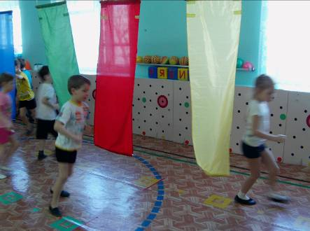
Подвесные (на струне) цветные капроновые полотна (их можно раздвигать на любое расстояние) помогают детям в качестве зрительных ориентиров в беге и ходьбе «змейкой», в подвижных играх: «Найди своё место», «Найди свой цвет», «Точный пас» и в спортивных досугах в качестве предметов-заместителей транспорта (ракеты, самолёты).

.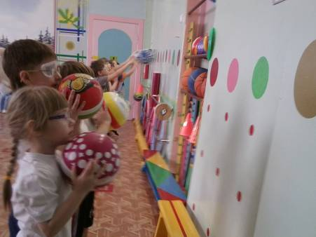
По стене зала выполнена разметка (на высоте от пола 120см и 110см): разноцветные круги (диаметр 15см) для работы с мячами: метание, отбивание от стены из разных исходных положений в статике и в движении (от одного круга- мишени к следующему «поточно»); на разном расстоянии от стены (черная полоса или ряд красных квадратов), которое задаётся педагогом или подбирается самостоятельно ребёнком на практике.
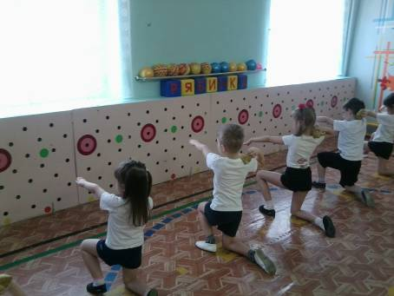
На противоположной стороне зала, на щитах под окнами, нанесены круги-мишени (диаметр 15см) для выполнения метания мешочков с песком от плеча (И.п.: стоя на правом колене, с опорой на левую стопу, удерживая равновесие, прицеливаясь рукой-стрелочкой); и для метания в кегли – (рука внизу-«качелями», как в кегельбане) мешочком и мячом; из других исходных положений с мячом.

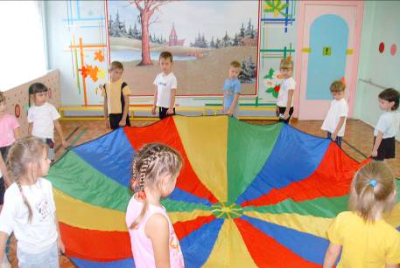
В центре зала нанесён пунктирными линиями синий круг (диаметром 4 м) – удобен для обучения и закрепления движения по кругу, построения и проведения подвижных игр; размеченный круг используем и в играх с яркой «Каруселью» (капроновый четырехцветный круг диаметром 3,5 м, с ручками на 16 человек), что эмоционально обогащает наши игры.
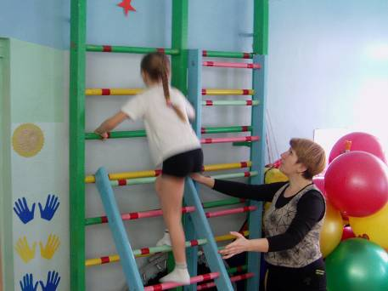
Цветные метки нанесены на оборудование и спортивные пособия. На шведской стенке и на гимнастических навесных лестницах - красные метки для хвата руками. На гимнастических палках и косичках, на кольцах (пластиковых, из линолеума, из картона), на обручах - метки для фиксации
взгляда. На кубах, гимнастических брёвнах и скамейках – центральные красные линии для ориентировки в направлении движения. Яркие переносные, подвесные (передвижные) мишени разных диаметров;
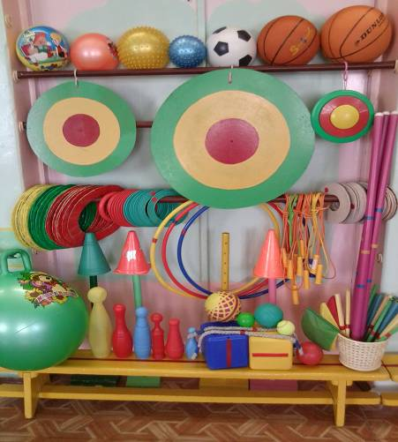
мячи разных размеров и фактур, в том числе фитболы, массажные надувные мячи; кегли, скакалки и прочее спортивное оборудование и нестандартные игровые атрибуты насыщают коррекционно-развивающую предметно-пространственную среду, повышают заинтересованность и двигательную активность детей. Используем тренажеры: роликоходы, беговые роликовые дорожки, велотренажер, батут - которые помогают тренировать сердечно-сосудистую систему и развивать координацию движений и выносливость у дошколят.

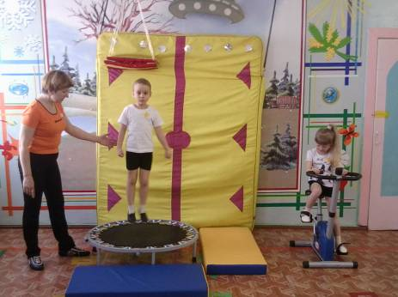

Таким образом, коррекционно-развивающая предметно-пространственная среда физкультурного зала повышает эффективность физкультурно-оздоровительной работы не только с детьми, имеющими нарушения зрения, но и с детьми общеразвивающих групп. У детей развиваются зрительное восприятие, пространственная ориентировка, мелкая моторика, мускулатура, активизируются зрительные функции.
Использование ярких пособий, цветовой разметки и нестандартного оборудования способствует комплексному физическому воспитанию и закреплению достижений коррекционно-восстановительной работы, согласно принципу развивающего обучения.
Литература.
1. «Программы специальных (коррекционных) образовательных учреждений IY вида (для детей с нарушением зрения). Программы детского сада. Коррекционная работа в детском саду» под редакцией Л.И. Плаксиной.-М: ЗКЗАМЕН, 2003г.
2. Сековец Л.С. «Коррекционно-педагогическая работа по физическому воспитанию детей дошкольного возраста с нарушением зрения».- Нижний Новгород: Издательство Ю.А.Николаев,2001г.
3. «ФГОС дошкольного образования». Приказ Минобразования и науки РФ от 17 октября 2013г. №1155.

